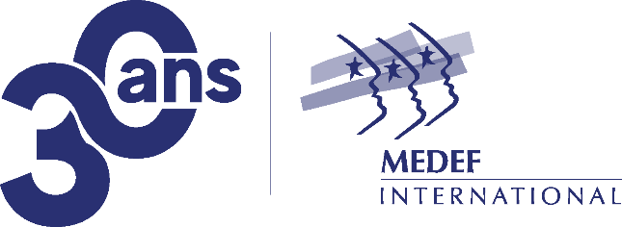 | 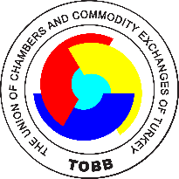

TOBB-MEDEFi Yeşil Mutabakat Konferansı
Türk-Fransız Kaynak Verimliliği ve Teknolojide Ortaklıklar: Türk Sanayisinde Gelişmiş Rekabet Gücüne Doğru Ortak Bir Yol

Mr. Rifat HISARCIKLIOĞLU  TOBB Başkanı | Mr. Jean LEMIERRE  BNP Paribas Başkanı  MEDEF Fransız-Türk İş Konseyi Başkanı
14 Eylül 2021 – 16.00-17.30
Webinar
KATILIM FORMU
*Lütfen İngilizce doldurunuz.

NAME-SURNAME
COMPANY NAME
TITLE
COMPANY PROFILE
(Fields of activity etc.)
SECTOR
MOBILE NUMBER
E-MAIL
ARE YOU DOING BUSINESS WITH FRANCE?
(If yes, please give the detail)

